新 书 推 荐
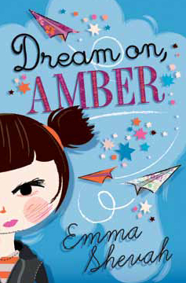
中文书名：《美梦安布尔》
英文书名：Dream On Amber
作 者：Emma Shevah
出 版 社：Chicken House
代理公司：ANA/Nicole
页 数：272页
出版时间：2014年3月
代理地区：中国大陆、台湾
审读资料：电子稿
类 型：8-12岁少年文学

内容简介：

安布尔·亚历山德拉·莱奥拉·吉美子·米亚莫托（Amber Alessandra Leola Kimiko Miyamoto），就像她的名字是专门为身材娇小、半日裔血统半意大利血统的人设计的，她带着一部穴居人的电话开始上学了。继续做美梦吧！但是当个名叫安布尔的小女孩，最难办的地方是，她少了点什么。那就是她的父亲。他在安布尔很小的时候就离开了她。如果他不回来，她就会把所有事情按照另一种方式安排。安布尔的想象力可丰富了。

• 本书是一套系列故事的第一本，适合8~12岁的小女孩阅读。
• 这是一个写得十分有趣、感人而又美丽的故事，讲述了一个小女孩怎样学会适应没有父亲的生活。
• 该书探讨了关于功能不健全的现代家庭、混血种的孩子、儿童初次上学读书以及个性初现等等问题。
• 本书还配有生动有趣且风格古怪的黑白涂鸦插画。

作者简介：

艾玛·舍瓦（Emma Shevah）有一半爱尔兰血统、一半泰国人血统。她的曾曾祖父是泰皇拉玛一世（King Rama I of Thailand），所以，不管怎样她应该在热带地区过着一种轻松奢华的生活。但是恰恰相反，她一直待在阴雨绵绵的伦敦北部写作、教英语并抚养4个孩子。

谢谢您的阅读！
请将反馈信息发至：齐梦涵（Nicole Qi）
安德鲁·纳伯格联合国际有限公司北京代表处
北京市海淀区中关村大街甲59号中国人民大学文化大厦1705室
邮编：100872
电话：15810294174
传真：010-82504200
Email：Nicole@nurnberg.com.cn
网址：http://www.nurnberg.com.cn
微博：http://weibo.com/nurnberg
豆瓣小站：http://site.douban.com/110577/

